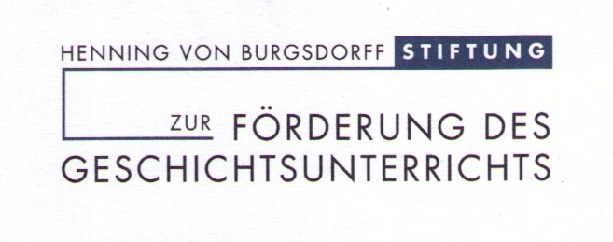
Name Klicken oder tippen Sie hier, um Text einzugeben.

Bewerbung um den Jahrespreis 2026
der Henning von Burgsdorff Stiftung

Dienststelle Klicken oder tippen Sie hier, um Text einzugeben.

Privatanschrift Klicken oder tippen Sie hier, um Text einzugeben.

Mail Klicken oder tippen Sie hier, um Text einzugeben.

Ich bewerbe mich mit
☐ einer Unterrichtseinheit
☐ einem fachübergreifenden Projekt
☐ einem freien Projekt außerhalb des Unterrichts oder im AG-Bereich
☐ einer anderen Leistung im Interesse eines guten Geschichtsunterrichts, z.B.
- einer Veröffentlichung zur Geschichtsdidaktik und -methodik
- der Betreuung von Schülerwettbewerben zur Geschichte
(Zutreffendes bitte ankreuzen)
Meine Einsendung trägt den Titel:

Klicken oder tippen Sie hier, um Text einzugeben.

Beizufügen sind:
- eine Darstellung der didaktischen Vorüberlegungen. Legen Sie darin bitte die planerischen Überlegungen in knapper Form sowie differenziert nach Didaktik und Methodik vor. Dieser Teil spielt in der Bewertung eine große Rolle, weil er neben Engagement und Begeisterung die fachdidaktische Qualität des Vorhabens nachweist.
- ein reflektierender Arbeitsbericht mit didaktisch reflektierter Bewertung der Ergebnisse durch die Lehrkraft. Umfang ca. drei Seiten.
- die Dokumentation der Ergebnisse durch die Lehrkraft (Texte, Bilder oder Videos, ggf. Schülerarbeiten). Diese Anhänge sollten über eine Cloud zur Verfügung gestellt oder ggf. postalisch verschickt werden.

Die für die Jury geltenden Kriterien lt. Beschluss des Vorstands vom 27.10.2011:
- Qualität verbunden mit didaktisch-methodischer Reflexion (dabei Berücksichtigung der Schulform)
- Arbeitseinsatz des Lehrers über das zu erwartende Maß hinaus
- Erkennbare Förderung des Geschichtsbewusstseins im Bereich der Urteilskompetenz (z. B. Fremdverstehen, Perspektiven nachvollziehen, Gegenwartsbezüge herstellen, Wege und Probleme der Deutung erkennen)
- Innovativer Ansatz (z. B. im Klassenunterricht, als Projekt, durch Fächerübergriff, außerschulischen Lernort, Schüleraktivierung, Vermittlung der Ergebnisse an Dritte durch Präsentation oder Publikation, durch neuen methodischen Zugriff)
- Schülermotivation und –identifikation mit dem jeweiligen Vorhaben

Bewerbungen sind – möglichst in digitaler Form – bis zum 31.7.2026 zu senden an: Mail: Burgsdorff@nglv.de (Sie erhalten eine Empfangsbestätigung.)
Postalisch ggf. an: Dr. Johannes Heinßen, Im Großen Sande 13, 21640 Horneburg

